**Лабораторная работа № 7**

**Тема: Графика в PyQt5**

**(12 часов)**

**Цель работы:** закрепление практических навыков по использованию графики в PyQt5

**Студент должен:**

знать:

1. что такое система координат;
2. что такое текущий указатель;
3. основные коды цветовой гаммы;
4. объект QPixmap, QBrush, QPen, QGraphicsScene, QGraphicsView, QGraphicsRectItem, QGraphicsEllipseItem;
5. методы вычерчивания графических примитивов: точки, линии, окружность, эллипс, дуга, прямоугольник и др.;
6. какой процедурой устанавливается: тип линии, тип закраски;
7. какой процедурой выполняется установка шрифта;
8. основные процедуры работы с фрагментами изображений;
9. что такое коэффициент сжатия;
10. основные средства анимации.

уметь:

1. использовать графику при создании программ.

**Подготовка к работе:**

повторить теоретический материал по данной теме согласно лекциям.

**Контрольные вопросы:**

1. Назначение объектов графики в PyQt5
2. основные процедуры работы с фрагментами изображений
3. методы вычерчивания графических примитивов

**Задание:**

Индивидуальное задание по графике в соответствии со своим вариантом (см. Приложение1).

Приложение 1

**Варианты заданий**

**Вариант 1** Разработать приложение «Колобок», которое должно работать следующим образом: «колобок» постоянно жуёт (открывают /закрывают рот) и прямолинейно двигаются (см. рисунок 1); Направление движения задавать с помощью QRadioButton’s.



Рисунок 1

**Вариант 2.** Отобразить на фоне звездного неба солнце с вращающейся вокруг него планетой (см. рисунок 2).

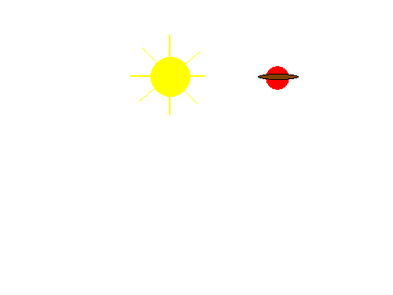

Рисунок 2

**Вариант 3.** Отобразить на фоне звездного неба летящую летающую тарелку рисунок 3.

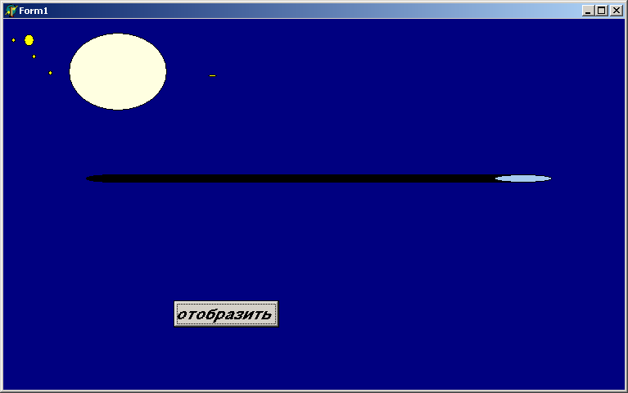

Рисунок 3

**Вариант 4.** Изобразить на форме глаз, периодически открывающийся и закрывающийся (см. рисунок 4)**.** Дать возможность выбора цвета зрачка пользователем с помощью QRadioButton’s.

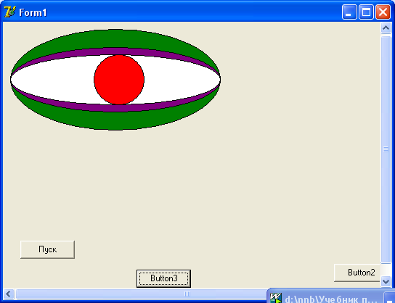 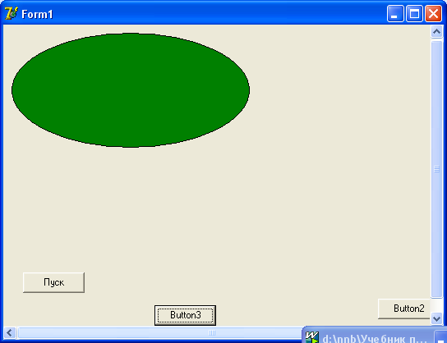

а) б)

Рисунок 4

**Вариант 5.** Отобразить на фоне звездного неба периодически пролетающую комету рисунок 5.

 

а) б)

Рисунок 5

**Вариант 6.** Отобразить плывущий по водной глади корабль рисунок 6**.**

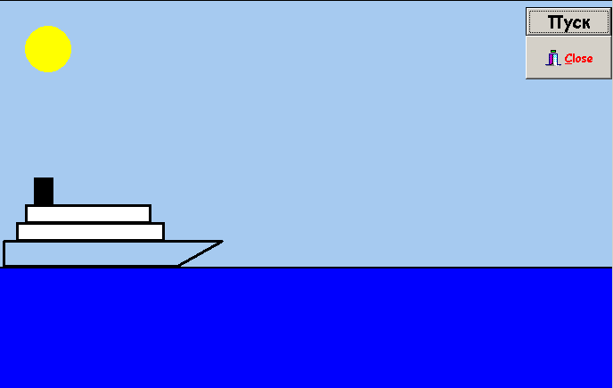

Рисунок 6

**Вариант 7.** Отобразить орудие, из которого через каждые 10 сек. вылетает снаряд рисунок 7**.**

 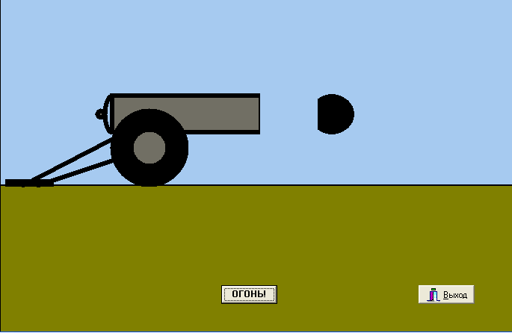

а) б)

Рисунок 7

**Вариант 8.** Изобразить автомобиль двигающийся справа налево рисунок 8**.**

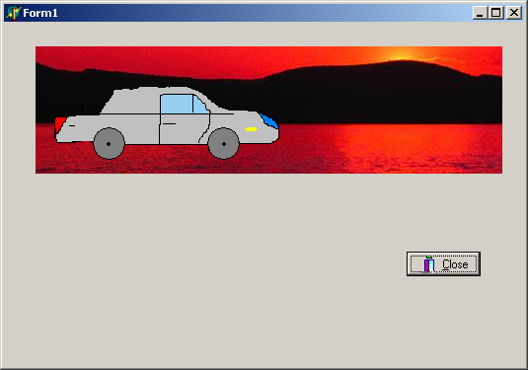 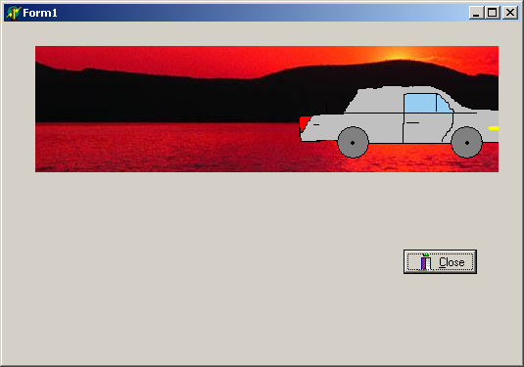

Рисунок 8

**Вариант 9.** Изобразить проезжающий трактор рисунок 9.

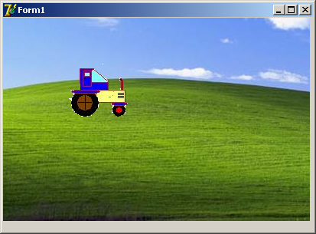 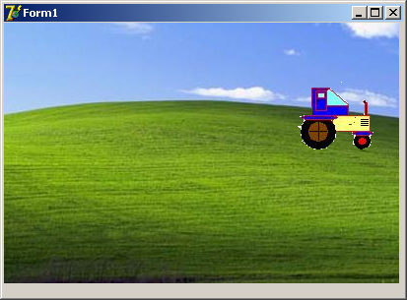

а) б)

Рисунок 9

**Вариант 10.** Изобразить пролетающий вертолет рисунок 10.





а) б)

Рисунок 10

**Вариант 11.** Изобразить проплывающую парусную лодку (см. рисунок 11).



Рисунок 11

**Вариант 12.** Изобразить падающего парашютиста (см. рисунок 12)**.**

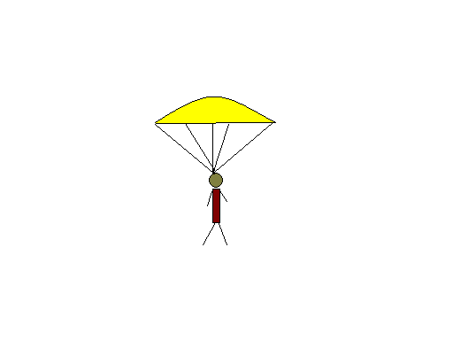

Рисунок 12

**Вариант 13.** Нарисовать скатывающийся по ступенькам мячик (см. рисунок 13). Ступенек должно быть пять. Мяч закрашивать цветом, который пользователь выбирает в QRadioButton’s.

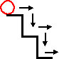

Рисунок 13

**Вариант 14.** Составить программу, которая рисует закипающий чайник. У него прыгает крышка и из носика идет пар.

**Вариант 15.** Составить программу, которая демонстрирует движение летающей птички (см. рисунок 14). Птичка машет крыльями, вверху нарисовать синее небо.

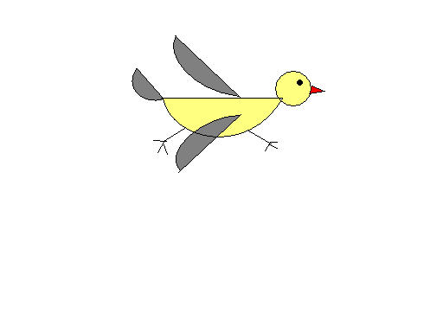

Рисунок 14

**Вариант 16.** Отобразить в приложении работу светофора (см. рисунок 15). Огни переключаются, как положено.

.

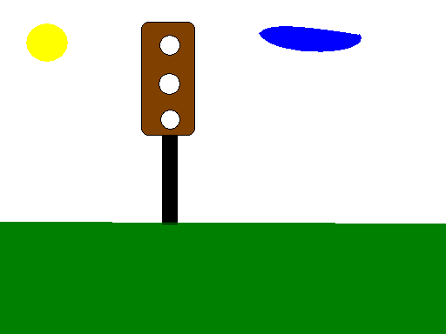

Рисунок 15

**Вариант 17.** Нарисовать кита, из середины которого бьет струя.

**Вариант 18.** Нарисовать домик, из трубы идет дым.

**Вариант 19.** Нарисовать падающие снежинки (не менее 10).

**Вариант 20.** Внизу на форме рисовать круг. Разделить круг на четыре части. Каждую часть закрасить своим цветом. Круг должен прыгать снизу-вверх, затем падать вниз. При подъёме вверх он увеличивается в размерах, при падении снова уменьшается до прежнего размера (см. рисунок 16).

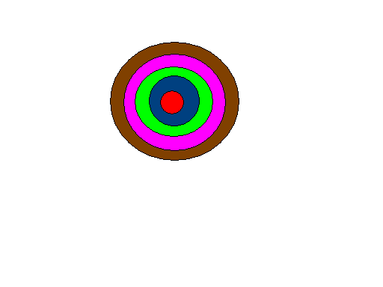

Рисунок 16

**Вариант 21.** Нарисовать говорящую голову, у которой открывается, закрывается, расширяется и ссужается рот, а глаза моргают и подмигивают.

**Вариант 22.** Нарисовать взлетающий самолет с взлетно-посадочной полосы (см. рисунок 17).

 

1. б)

Рисунок 17

**Вариант 23.** Создать движение автопотока на дороге, должен быть грузовик и автомобиль, движущиеся в разных направлениях. Повтор проезда грузовика составляет 7,4 секунды, а автомобиля 3,6 секунды.

**Вариант 24**. Создать собирающуюся пирамидку из 10 элементов, элемент добавляет каждую секунду.

**Вариант 25**. Нарисовать автомобиль, сзади которого двигается фон (фон должен казаться непрерывным)

**Вариант 26.** Нарисовать жалюзи окна, выходящий на городской вид. Жалюзи должны двигаться.

**Вариант 27.** Нарисовать анимацию перехода лета к осени в дубовом лесу.

**Вариант 28.** Нарисовать линию, двигающейся из угла слева снизу в угол справа сверху; с помощью QRadioButton’s можно выбрать режим – из угла слева снизу в угол справа сверху или из угла справа снизу в угол сверху слева.

**Вариант 29.** Создать программу показа движения конвейера с предметом на нем.